Types of Cookies

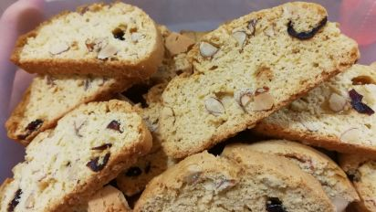
Bis - cott-i
Ta ti - ti
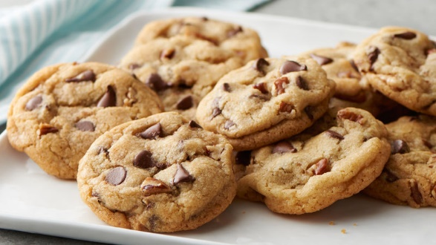
Choc-late Chip
Ti - ti ta
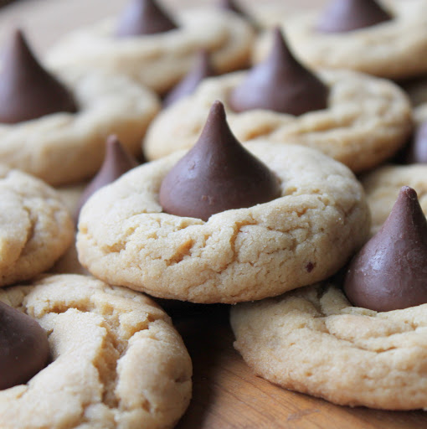
Choc-late Kiss
Ti - ti ta
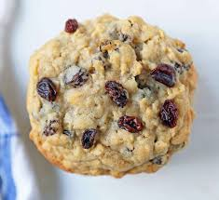
Oat-meal Raisin
Ti - ti Ti - ti
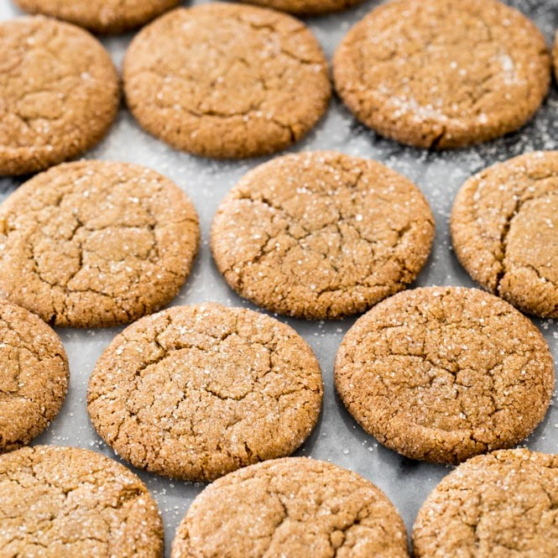
Gin-ger Snap
Ti - ti ta
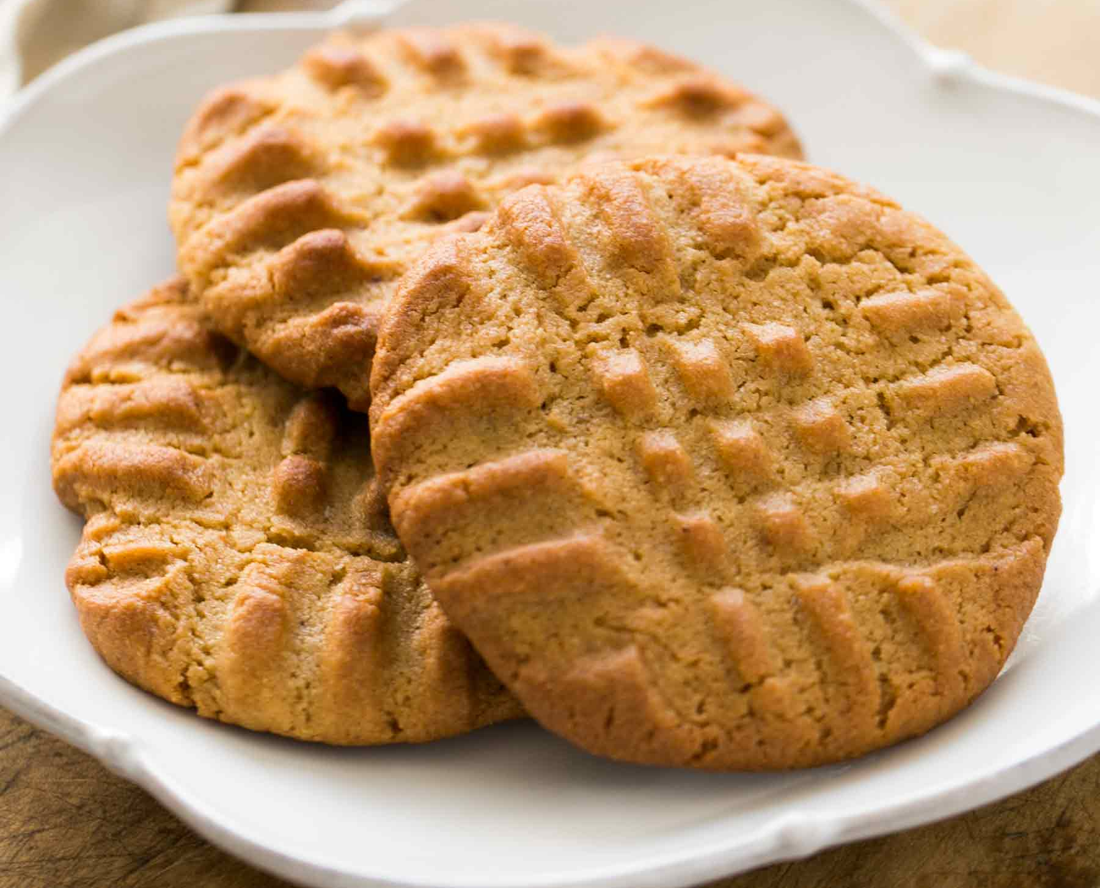
Peanut Butter
Ti - ti Ti - ti

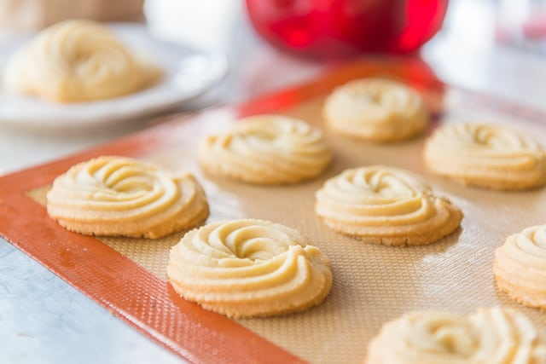
Short-bread
Ta Ta

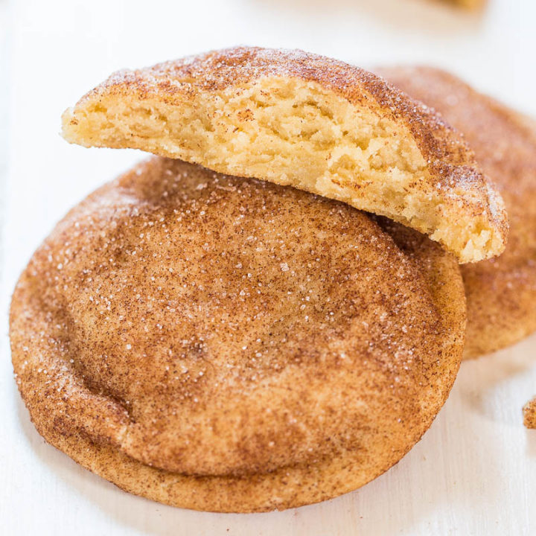
Snick-er Doodle
Ti - ti Ti - ti
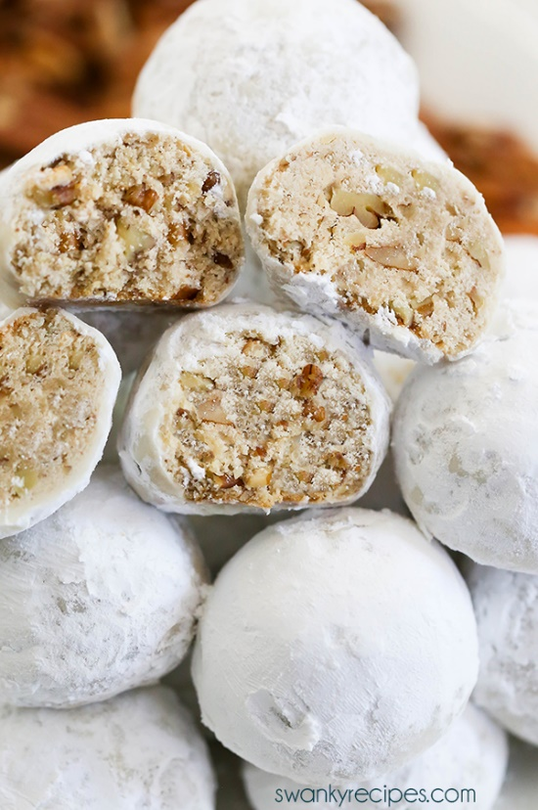
Snow-ball
Ta Ta
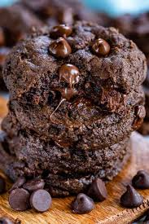
Dou-ble Choc-late
Ti - ti Ti - ti
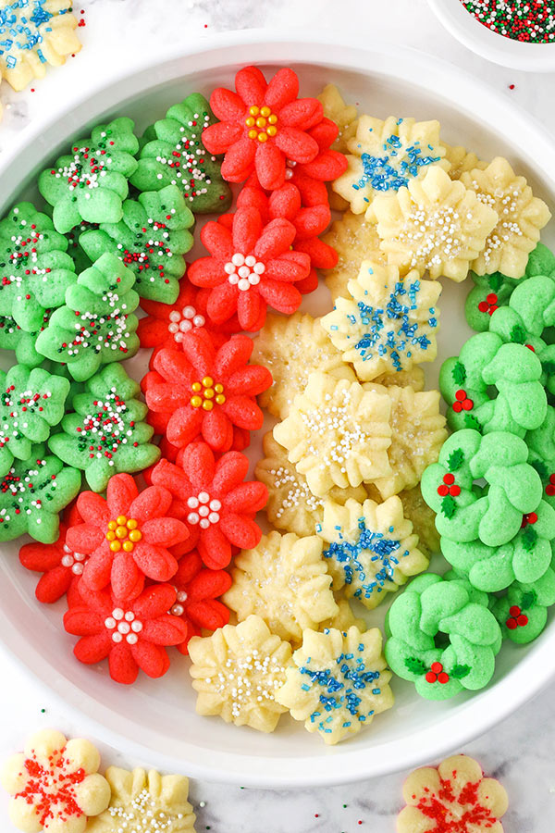
Spritz
Ta-ah
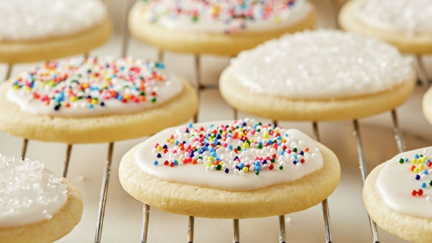
Sug-ar Coo-kie
Ti - ti Ti - ti

